LU分解

　疎行列のまま計算する方法→LU分解

(1) 原理

$A=\left(\begin{matrix}a_{11} & a_{12} & … & a_{1n} \\ a_{21} & a_{22} & … & a_{2n} \\ ⋮ & ⋮ & ⋱ & ⋮ \\ a_{n1} & a_{n2} & … & a_{nn}\end{matrix}\right)$ が正則ならば， $A=LU＝\left(\begin{matrix}1 & 0 & … & 0 \\ l_{21} & 1 & … & 0 \\ ⋮ & ⋮ & ⋱ & ⋮ \\ l_{n1} & l_{n2} & … & 1\end{matrix}\right)\left(\begin{matrix}u_{11} & u_{12} & … & u_{1n} \\ 0 & u_{22} & … & u_{2n} \\ ⋮ & ⋮ & ⋱ & ⋮ \\ 0 & 0 & … & u_{nn}\end{matrix}\right)$ と分解可能

下三角行列　　　　上三角行列

すると，

$Ax=b→LUx=b$ ①

$Ux=y$ とおくと，①式は $Ly=b$ と書ける．つまり，

$$Ly=\left(\begin{matrix}1 & 0 & … & 0 \\ l_{21} & 1 & … & 0 \\ ⋮ & ⋮ & ⋱ & ⋮ \\ l_{n1} & l_{n2} & … & 1\end{matrix}\right)\left(\begin{matrix}y_{1} \\ y_{2} \\ ⋮ \\ y_{n}\end{matrix}\right)=\left(\begin{matrix}y_{1} \\ l_{21}y_{1}+y_{2} \\ ⋮ \\ l_{n1}y_{1}+{l_{n2}y_{2}+…+y}_{n}\end{matrix}\right)=\left(\begin{matrix}b_{1} \\ b_{2} \\ ⋮ \\ b_{n}\end{matrix}\right)$$

となり， $y_{1}=b_{1}, {y_{2}=b}_{2}-l_{21}y_{1}, ⋯$ とすぐ求めることができる．

また，与えられた $y$ を使うと，

$$Ux=\left(\begin{matrix}u_{11} & u_{12} & … & u_{1n} \\ 0 & u_{22} & … & u_{2n} \\ ⋮ & ⋮ & ⋱ & ⋮ \\ 0 & 0 & … & u_{nn}\end{matrix}\right)\left(\begin{matrix}x_{1} \\ x_{2} \\ ⋮ \\ x_{n}\end{matrix}\right)=\left(\begin{matrix}{u_{11}x}_{1}+u_{12}x_{2}+…+u_{1n}x_{n} \\ u_{22}x_{2}+…+u_{2n}x_{n} \\ ⋮ \\ u_{nn}x_{n}\end{matrix}\right)=\left(\begin{matrix}y_{1} \\ y_{2} \\ ⋮ \\ y_{n}\end{matrix}\right)$$

となるので， $x_{n}=\frac{y_{n}}{u_{nn}}, x_{n-1}=\frac{1}{u_{n-1,n-1}}\left(y_{n-1}-u_{n-1,n}x_{n}\right), ⋯$ と求まる．

$LU$ も疎になることが多いので，計算量の点で有利

(2) $LU$ の求め方

3×3行列のとき

$$LU＝\left(\begin{matrix}1 & 0 & 0 \\ l_{21} & 1 & 0 \\ l_{31} & l_{32} & 1\end{matrix}\right)\left(\begin{matrix}u_{11} & u_{12} & u_{13} \\ 0 & u_{22} & u_{23} \\ 0 & 0 & u_{33}\end{matrix}\right)=\left(\begin{matrix}u_{11} & u_{12} & u_{13} \\ l_{21}u_{11} & l_{21}u_{12}+u_{22} & l_{21}u_{13}+u_{23} \\ l_{31}u_{11} & l_{31}u_{12}+l_{32}u_{22} & {l_{31}u_{13}+l_{32}u_{23}+u}_{33}\end{matrix}\right)$$

= $\left(\begin{matrix}a_{11} & a_{12} & a_{13} \\ a_{21} & a_{22} & a_{23} \\ a_{31} & a_{32} & a_{33}\end{matrix}\right)$

よって

$$u_{11}=a_{11}, u_{12}=a_{12}, u_{13}=a_{13}$$

$$l_{21}=\frac{a_{21}}{u_{11}}, l_{31}=\frac{a_{31}}{u_{11}},$$

$$u_{22}=a_{22}-l_{21}u_{12}, u_{23}=a_{23}-l_{21}u_{13}$$

$$l_{32}=\frac{1}{u_{22}}\left(a_{32}-l_{31}u_{12}\right), u_{33}=a_{33}-l_{31}u_{13}-l_{32}u_{23}=a_{33}-\sum_{k=1}^{2}{l_{3k}u_{k3}}$$

$A$ が $n$ 次正方行列の時の一般式

$$l_{ij}=\frac{1}{u_{jj}}\left(a_{ij}-\sum_{k=1}^{j-1}{l_{ik}u_{kj}}\right) i≥j, u_{ij}=a_{ij}- \sum_{k=1}^{i-1}{l_{ik}u_{kj}} i≤j$$

2　非線形方程式

以下の代数方程式を解く（解：複素数で $n$ 個）

$a_{0}x^{n}+a_{1}x^{n-1}+⋯a_{n-1}x+a_{n}=0$ ${(a}_{0}≠0)$　　 (1)

$f\left(x\right)=a_{0}x^{n}+a_{1}x^{n-1}+⋯a_{n-1}x+a_{n}$ とおくと，式(1)は以下のようになる

$f\left(x\right)=0$ (2)

2.2.1　2分法

アルゴリズム2.1 (2分法)

(Ⅰ) $f\left(a_{0}\right)f\left(b_{0}\right)<0$ となる $a_{0}$, $b_{0}$ を見つける （$f\left(a_{0}\right)$ と $f\left(b_{0}\right)$ が異符号 ）

(Ⅱ) $a_{k-1}≤a_{k}<b_{k}≤b_{k-1}$, $f\left(a_{k}\right)f\left(b_{k}\right)<0$ を満たす ${ a}_{k}$, $b_{k}$ が定められたと仮定する．

1. $c_{k+1}=(a_{k}+b_{k})/2$ とおく．
2. (ⅰ) $f\left(c_{k+1}\right)=0$ であれば， $α=c_{k+1}$ とおき，(Ⅲ)へ進む．

(ⅱ) $f\left(a_{k}\right)f\left(c_{k+1}\right)<0$ であれば， $a_{k+1}={ a}_{k}$, $b_{k+1}=c_{k+1}$ とする．

(ⅲ) $f\left(a_{k}\right)f\left(c_{k+1}\right)>0$ であれば， $a_{k+1}=c_{k+1}$, $b_{k+1}=b_{k}$ とする．

1. (ⅰ) $b_{k+1}-a_{k+1}≤ε$ であれば， $α=(a_{k+1}+b_{k+1})/2$ とおき，(Ⅲ)へ進む．

(ⅱ) $b_{k+1}-a_{k+1}>ε$ であれば， $k=k+1$ として，(１)へ戻る．

(Ⅲ) $α$ を方程式 $f\left(x\right)=0$ の解として，操作を終わる．

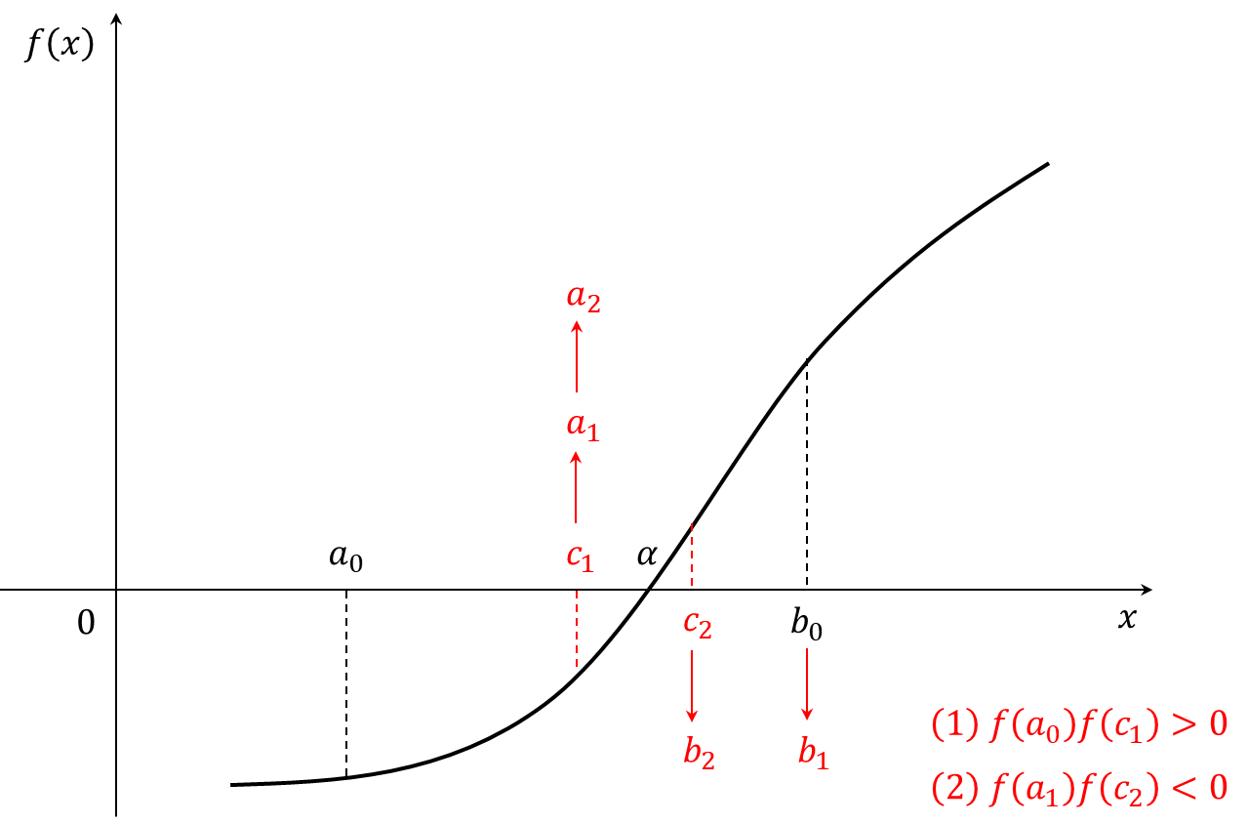

2.3　反復法

$g\left(x\right)=x-h\left(x\right)f\left(x\right)$ (1)

とおき，初期値 $x_{0}$ を適当に与えて

$x_{k}=g\left(x_{k-1}\right)$ $(k=1, 2, ⋯)$　　 (2)

と定める数列 $\left\{x_{k }\right\}$ が $α$ に収束するならば，

$α=\lim_{k→∞}{x_{k}}=\lim_{k→∞}{g(}x_{k-1})=g\left(\lim_{k→∞}x_{k-1}\right)=g(α)$ (3)

よって， $α$ は $x=g\left(x\right)$ の解である．これを式(1)に代入すると， $0=-h\left(α\right)f\left(α\right)$， $h\left(α\right)≠0$ より

$f\left(α\right)=0$ (4)

すなわち， $α$ は $f\left(α\right)=0$ の解となる．

2.3.2　ニュートン法

式(1)において， $h\left(x\right)=1/f^{'}\left(x\right)$ とおくと

$g\left(x\right)=x-\frac{f\left(x\right)}{f^{'}(x)}$ (5)

式(2)と同様に反復数列を定義すると

$x_{k}=x_{k-1}-\frac{f\left(x_{k-1}\right)}{f^{'}(x_{k-1})}$ $(k=1, 2, ⋯)$　　 (6)

式(6)で定義される反復法をニュートン法，またはニュートン・ラフソン法という．

